สารบัญ

เรื่อง หน้า

1. รายงานผลการปฏิบัติงานป้องกันปราบปราม 3
2. รายงานผลการปฏิบัติงานสอบสวน 6
3. รายงานผลการปฏิบัติงาจราจร 7
4. รายงานผลการปฏิบัติงานสืบสวน 10
5. รายงานผลการปฏิบัติงานอำนวยการและงานชุมชนมวลชนสัมพันธ์ 11

- รายงานผลการปฏิบัติงานป้องกันปราบปราม
สถานีตำรวจภูธรหนองหิน
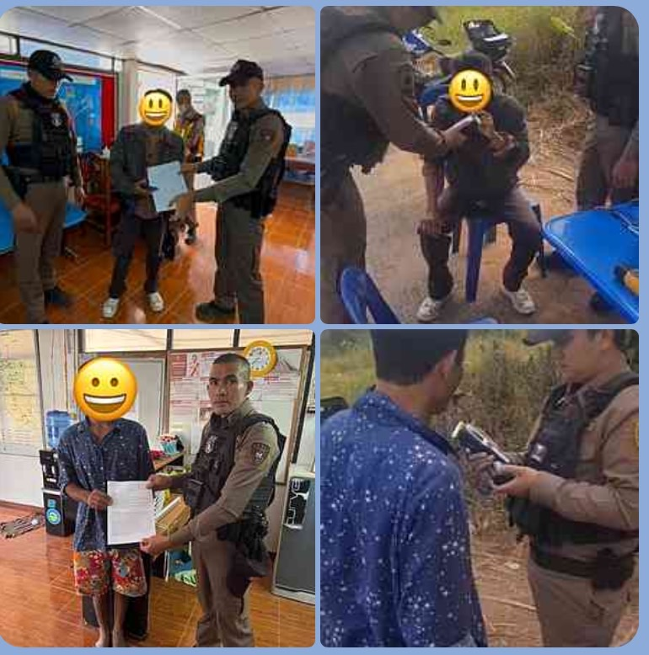

2 ม.ค. 68 เวลา 10.00น. โดยการอำนวยการของสภ.หนองหินพ.ต.อ.เทอดศักดิ์ บุญโชติ ผกก.ฯ
มอบให้พ.ต.ท.กริช แก้วประดิษฐ์ รอง ผกก.ปฯ,ร้อยเวร 20 พร้อม ชุดสายตรวจได้ออกตรวจพื้นที่ ถนนสายหนองหิน-บ้านลาด ต.หนองหิน อ.หนองหิน จ.เลย มีผลการจับกุม 1 ราย
1. นายชาติ ศรีหาบุญมา อายุ 51 ปี บ้านเลขที่ 243ม.3 ต.หนองไผ่ อ.เมืองอุดรธานี จ.อุดรธานี
ข้อกล่าวหา
-ขับรถในขณะเมาสุราหรือของมึนเมาอย่างอื่น
ผลตรวจวัดปริมาณแอลกอฮอล์ 133 mg.%
2. นายประยูร พลอาจ อายุ 44 ปี บ้านเลขที่ 127 ม.16 ต.โคกขมิ้นอ.วังสะพุง จ.เลย
ข้อกล่าวหา
-ขับรถในขณะเมาสุราหรือของมึนเมาอย่างอื่น
ผลตรวจวัดปริมาณแอลกอฮอล์ 81 mg.%

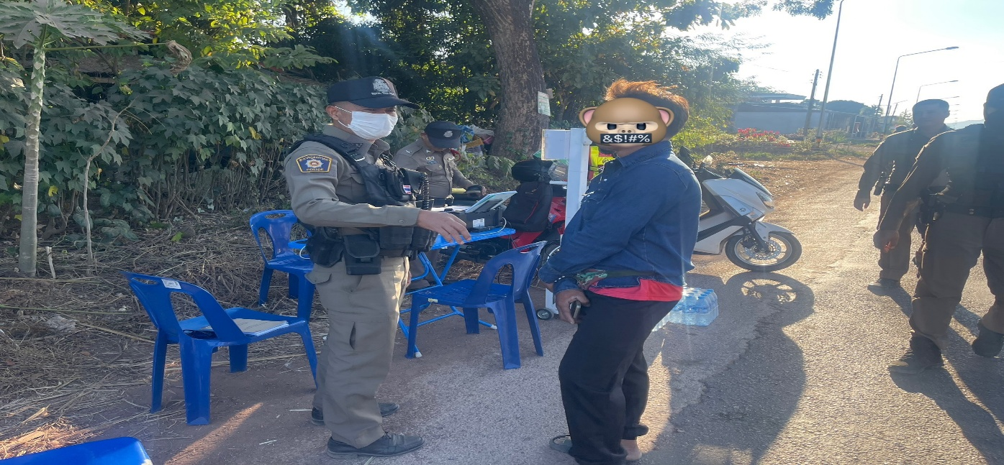
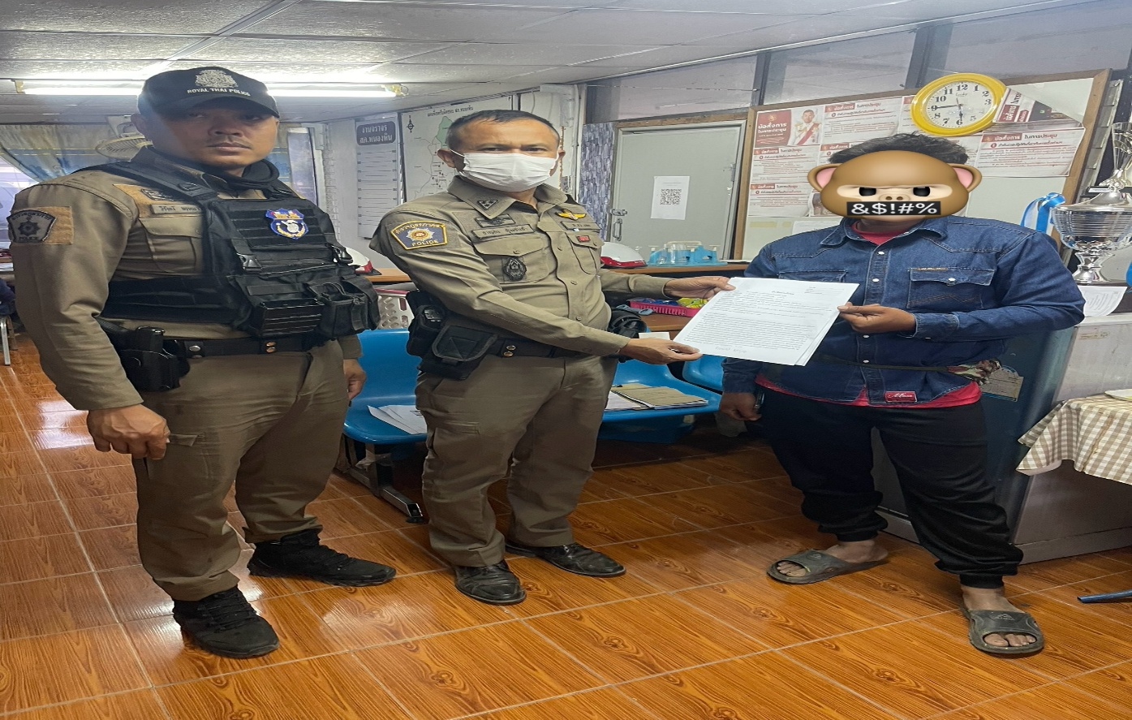
4 ม.ค. 68 ) เวลา 16.00น.
โดยการอำนวยการของ สภ.หนองหิน
พ.ต.อ.เทอดศักดิ์ บุญโชติ ผกก.สภ.หนองหิน มอบให้ พ.ต.ท.กริช แก้วประดิษฐ์ รอง ผกก.ป.ฯ,
ร้อยเวร 2-0 พร้อม สายตรวจรถยนต์ได้ออกตรวจพื้นที่ ถนนสายหนองหิน-ผาขาว ต.หนองหิน อ.หนองหิน จ.เลย
มีผลการจับกุม 1 ราย
1. นายธีระพงษ์ บาบุญ อายุ 27ปี บ้านเลขที่ 266 ม.6 ต.บ้านเพิ่ม อ.ผาขาวจ.เลย
ข้อกล่าวหา
-ขับรถในขณะเมาสุราหรือของมึนเมาอย่างอื่น
ผลตรวจวัดปริมาณแอลกอฮอล์ 270 mg.%

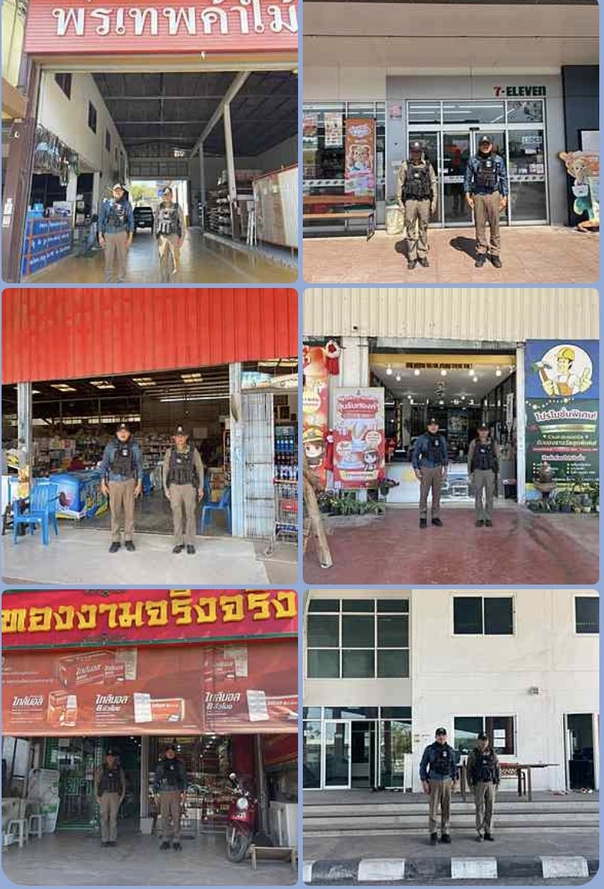

วันที่ 26 ม.ค. 2568
โดยการอำนวยการของ 🔻พ.ต.อ.เทอดศักดิ์ บุญโชติ ผกก.สภ.หนองหินมอบหมายให้ 🔻พ.ต.ท.กริช แก้วประดิษฐ์
รอง ผกก.ป.สภ.หนองหินพร้อมด้วย ร้อยเวร 2-0 , สายตรวจได้ออก ว.4 ออกตรวจพื้นที่รับผิดชอบ ร้านสะดวกซื้อ ร้านทอง บริเวณเทศบาลตำบลหนองหิน อ.หนองหิน จ.เลย

